遂民发〔2018〕37号

遂宁市民政局关于转发
《关于印发<2018年四川省民政系统
普法依法治理工作要点＞的通知》的通知

县（区）民政局、园区民政事务局、各直属事业单位：
现将四川省民政厅关于印发《2018年四川省民政系统普法依法治理工作要点》（川民发〔2018〕63号）文件转发给你们，请结合各地实际，认真组织学习，制定实施方案，抓好贯彻落实。各地要在2018年10月底前，将普法依法治理工作总结报市民政局办公室。

附件：《2018年四川省民政系统普法依法治理工作要点》

遂宁市民政局
2018年5月8日

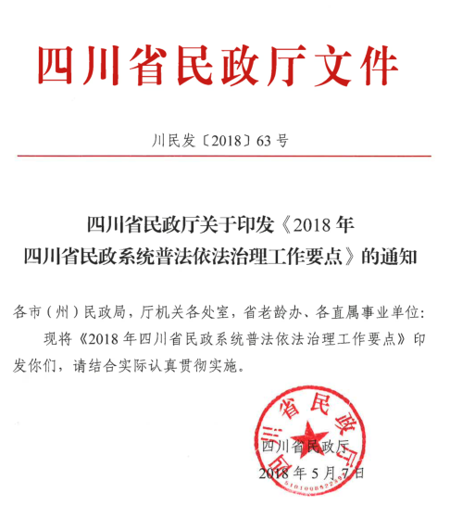
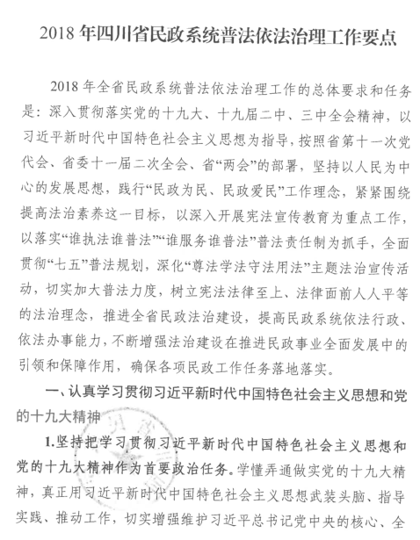
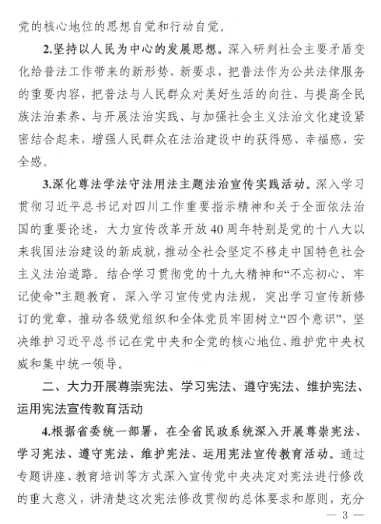
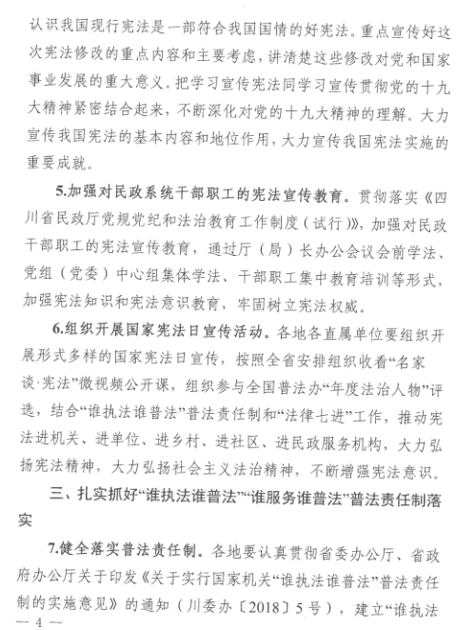
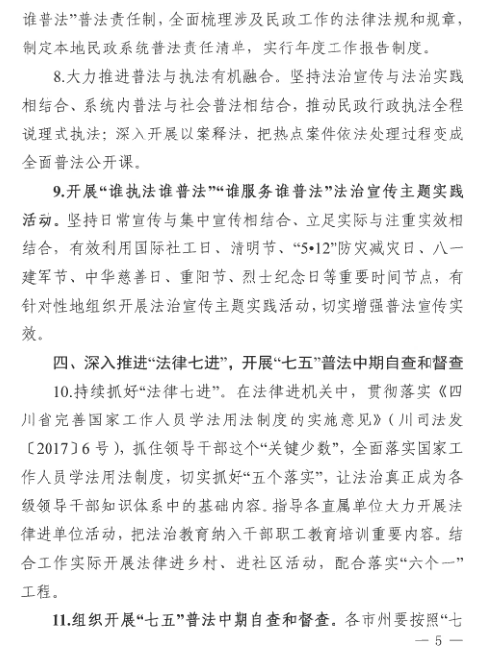
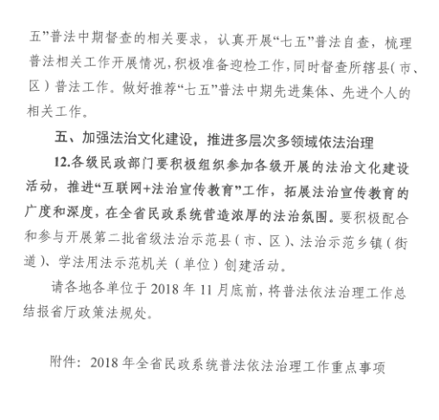
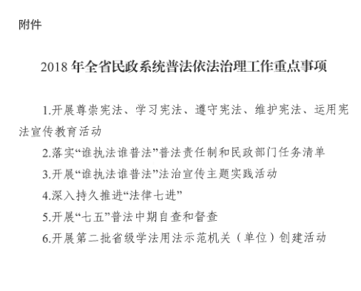

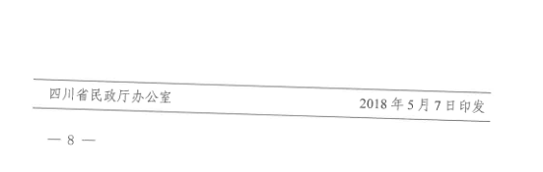

遂宁市民政局办公室 2018年5月8日印发

